Инвестиционное предложение

«Организация промышленного производства грибов шампиньонов»

УТВЕРЖДАЮ
Директор Алтайского центра
инвестиций и развития
_______________М.С. Скобов

В рамках исполнения государственного задания: проведение научных, маркетинговых и иных исследований, направленных на привлечение российских и иностранных инвестиций в экономику Алтайского края (код ОКВЭД 73.20, код работы – М002).
Содержание работы: Разработка инвестиционных предложений для реализации на инвестиционных площадках Алтайского края.

Исполнитель: ведущий специалист отдела экономической экспертизы
Иванова Т.В.

Содержание

Суть проекта 4
Концепция 5
Площадка для размещения производства грибов 6
Предпроектные предложения. Оценка объема инвестиций 8
Оценка эффективности проекта 11

Суть проекта
Целью проекта является организация промышленного производства грибов шампиньонов в Павловском районе Алтайского края.
Грибной бизнес – актуальный вид коммерческой деятельности, не требующий больших затрат времени и труда. Благодаря прекрасным вкусовым свойствам шампиньоны являются рекордсменами по популярности среди других грибов. Данная ниша практически свободна от конкурентов.
Шампиньоны – одни из немногих сортов грибов, которые могут выращиваться в искусственных условиях. В их состав входит множество витаминов, минералов и аминокислот, полезных для здоровья человека.
Современная селекция обеспечивает рынок все новыми сортами шампиньонов. Сегодня их существует уже около 50 разновидностей. Гибридные сорта отличаются от дикорастущих, большей урожайностью и хорошей адаптацией к искусственным условиям.
Шампиньоны богаты «солнечным» витамином D и являются одним из немногих неживотных его источников. Витамин D укрепляет иммунную, нервную, дыхательную и сердечно-сосудистую системы организма. В 100 г шампиньонов содержится 31% суточной нормы витамина В2 (рибофлавин), это больше, чем в молоке, мясе или шпинате. Он способствует здоровью репродуктивных органов, участвует в обмене веществ и образовании антител и эритроцитов, которые разносят кислород по всему организму. В этих грибах большое количество необходимых для нашего душевного и физического здоровья селена, фосфора, цинка, эрготионеина (аминокислота, которая поступает в организм только извне), витаминов РР и В5.
Натуральные продукты отличаются низкой калорийностью и практически не содержат сахара, поэтому они рекомендованы к употреблению диабетикам и людям, сидящим на диете. Засушенные грибы благоприятно воздействуют на систему пищеварения, их можно есть при заболеваниях ЖКТ или печени.
За шесть месяцев 2022 года в России выращено почти 70 тыс. т культивируемых грибов. Прежде всего это шампиньоны — 66,5 тыс. т. Начиная с марта ежемесячная урожайность шампиньонов превышает рекордные 11 тыс. т. Вешенок по итогам полугодия выращено более 3 тыс. т, что на 5% ниже прошлогодних показателей. Экзотических грибов собрано 282 т, на 12% меньше, чем годом ранее. На отечественном рынке культивируемых грибов доминируют шампиньоны, занимая примерно 95%.
В России заводы по изготовлению или производству мицелия находятся в центральной части, например, ООО «ЭКОЦЕНТР»,
ООО «Сантана», ООО ПКП «САНТАНА». В Сибири крупное производство шампиньонов находится в Иркутской области, в поселке Введенщина. Также в 2020 году открылась ферма по производству грибов вешенок под Белокурихой. В дальнейшем здесь будут производить опята, шампиньоны, белые грибы.

Концепция
Для выращивания грибов необходимо подготовить субстрат, содержащий в своем составе питательные вещества. Его обычно изготавливают из коровьего или конского навоза, пшеницы и соломы. Солома заливается водой, в нее добавляют гипс, суперфосфат и мочевину, а затем она смешивается с навозом. Спустя несколько недель, после завершения процесса гниения, смесь пастеризуется при температуре
80 градусов. После приготовления компоста высаживается мицелий, а спустя две недели готовый состав нужно укрыть покровным грунтом из мела, торфа и чернозема.
Выращивание грибов может осуществляться несколькими способами:
В брикетах. Компост после прессования помещается в специальные брикеты. Такие блоки очень удобны в использовании и в транспортировке, с их помощью можно значительно ускорить и упростить процедуру выращивания шампиньонов.
На грядах. Мицелий может высаживаться в грунт, насыпанный поверх пленки. Этот метод считается одним из наиболее сложных, так как предполагает ручной труд. Однако он подойдет в том случае, если вы планируете сначала организовать производство продукции дома.
На полках. Данный способ предоставляет возможность, как можно более рационально организовать пространство.
В ящиках. Шампиньоны могут выращиваться в деревянных контейнерах, обработанных противогрибковыми средствами. Этот метод значительно упрощает процесс производства, однако из-за высокой стоимости тары, он редко применяется в России.
Компост может выращиваться в мешках, которые могут быть расположены в любом месте. Благодаря такому решению появляется возможность снизить финансовые затраты, а также более эффективно использовать площадь помещения.
Технология выращивание шампиньонов в промышленных масштабах предполагает использование производственных линий, позволяющих полностью автоматизировать все процессы и исключить необходимость ручного труда. Современные системы самостоятельно контролируют состояние компоста, рыхлят и увлажняют грунт, и выполняют многие другие функции.

Площадка для размещения производства грибов

Павловский район 12 га
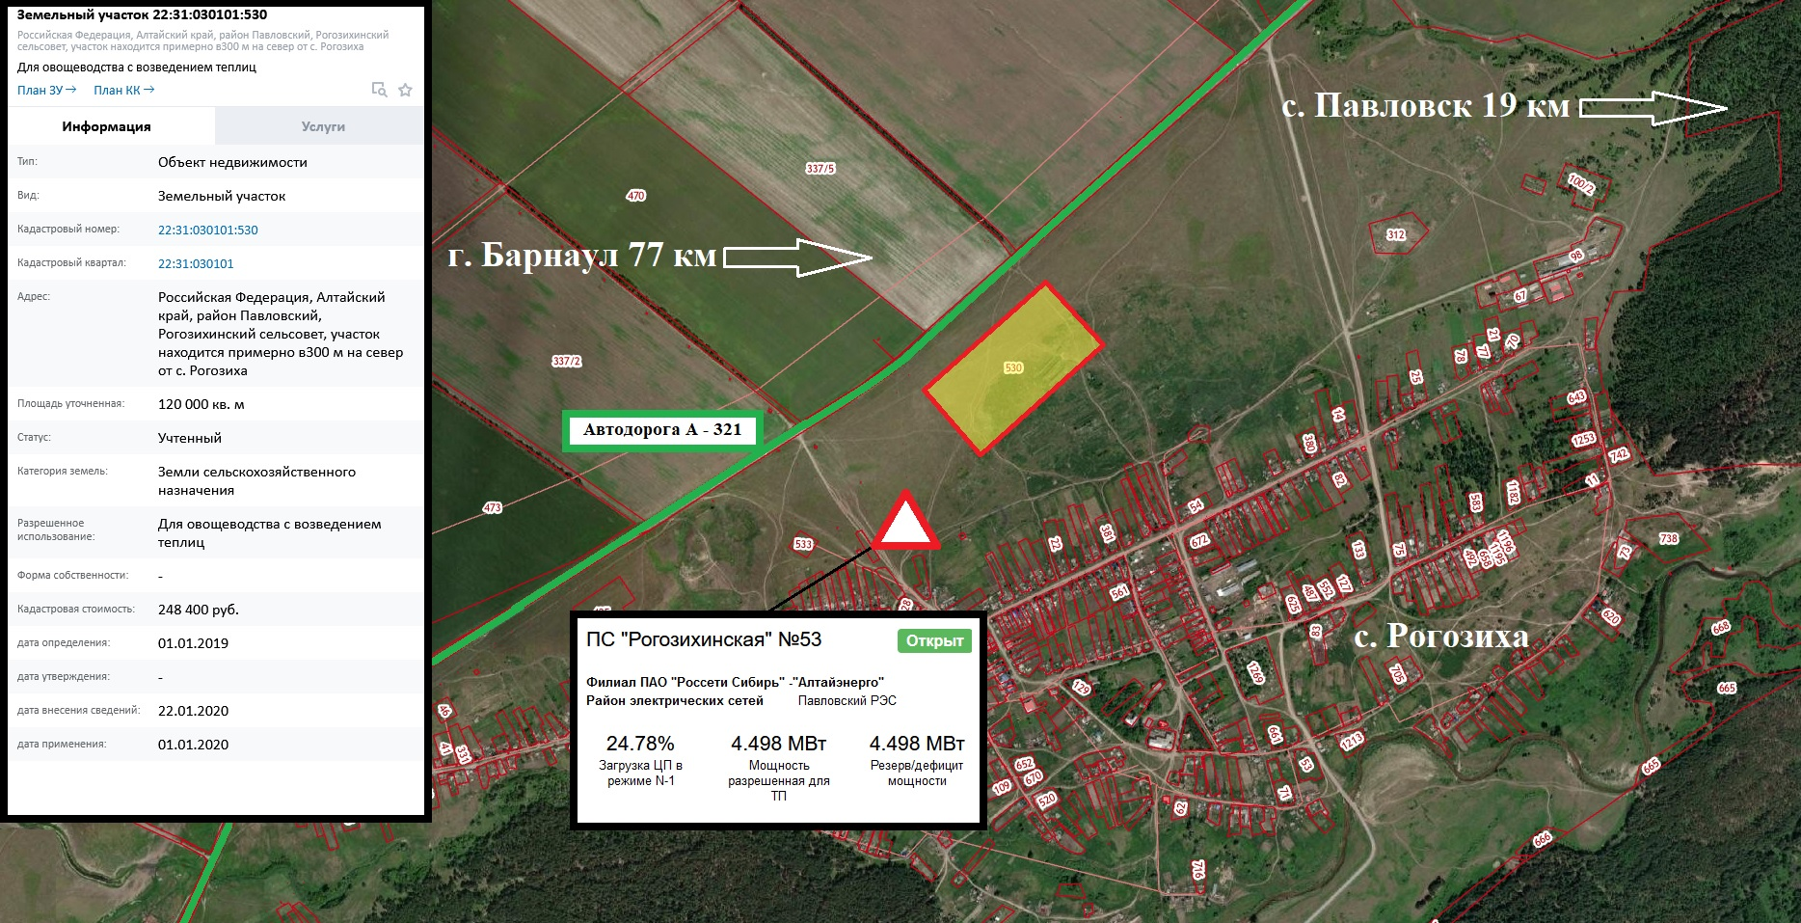

Название | Павловский район 12 га
Площадь, га | 12
Муниципальное образование | с. Рогозиха
Адрес | Российская Федерация, Алтайский край, район Павловский, Рогозихинский сельсовет, участок находится примерно в300 м на север от с. Рогозиха
Категория земель | Земли сельскохозяйственного назначения
Разрешенное использование | Для овощеводства с возведением теплиц
Собственник | Муниципальная собственность
Газоснабжение | Имеется возможность подключения
Водоснабжение | Имеется возможность подключения
Электроснабжение | Имеется возможность подключения. В 250 м на юго-запад располагается ПС «Рогозихинская» №53, 4.498 МВт резерв свободной мощности
Автомобильное сообщение | Автодорога А - 321 в непосредственной близости
Дополнительная информация | Кадастровый номер: 22:31:030101:530.  Вышеуказанный земельный участок подходит для строительства теплицы по выращиванию грибов

Предпроектные предложения. Оценка объема инвестиций
В рамках проекта планируется организация промышленного производства грибов шампиньонов.
Необходимая сумма инвестиций – 604 269 тыс. руб.
Расчет общей суммы необходимых инвестиций представлен в таблице №1.
Период вложения инвестиций – 18 месяцев.
Численность сотрудников – 31 человек.
Система налогообложения проекта: ОСН (20%).
Финансовая модель рассчитана на наличие 70% собственных средств, 30% заемных.
Условия займа: 15% годовых, на 5 лет.

Таблица 1 – Расчет общей суммы инвестиций
Наименование | Стоимость, тыс. руб.
Строительство | 350 000
Оборудование | 250 188
Другие инвестиции | 4 081
ИТОГО, сумма с НДС | 604 269
Производственная программа
Расчет стоимостных показателей произведен в постоянных ценах и условиях, действующих на момент расчета.
Предполагается, что инвестиционная фаза составит 18 месяцев.
Выход на плановую проектную мощность – со второго года после освоения всех капитальных вложений.

Таблица 2 – Производственная программа
Наименование | ед. изм. | 2 год | 3 год | с 4 года
1. Производство шампиньонов
Планируемый объем продаж | тонн | 625 | 1 750 | 2 500
Цена реализации за единицу | руб. | 160 | 160 | 160
Выручка от деятельности | тыс. руб. | 100 000 | 280 000 | 400 000
2. Удобрение
Планируемый объем продаж | тонн | - | 6 250 | 12 500
Цена реализации за единицу | руб. | - | 500 | 500
Выручка от деятельности | тыс. руб. | - | 3 125 | 6 250
Общая выручка | тыс. руб. | 100 000 | 283 125 | 406 250
НДС | тыс. руб. | (16 667) | (47 188) | (67 708)
Общая выручка без НДС | тыс. руб. | 83 333 | 235 938 | 338 542

Затраты на производство и сбыт

Рисунок 2 – Структура доходности (тыс. руб.)

Основные статьи затрат на производство и сбыт представлены в таблице 3. Затраты на материалы, топливо, энергию и др. (затраты на продукцию и услуги поставщиков) составляют 59,86 % в общей структуре затрат на производство и сбыт.

Таблица 3 – Структура затрат
Статья затрат | Стоимость затрат в год,  тыс. руб.
Общепроизводственные и общехозяйственные расходы  Коммунальные платежи  Затраты на содержание оборудования, материалы, продукцию и услуги поставщиков,  расходы на текущий ремонт зданий и сооружений и т.д. | 22 788
Затраты на оплату труда и страховые взносы | 15 280
Итого | 38 068

Для реализации проекта необходимо привлечение сотрудников в количестве 31 штатная единица.
Административно-управленческий персонал – 3 человека, среднемесячная заработная плата – 45 тыс. руб.
Производственный персонал – 28 человека, среднемесячная заработная плата производственного персонала составляет 30,1 тыс. рублей.

Таблица 4 – Штатное расписание
Должность | Количество штатных единиц | Заработная плата в мес., тыс. руб. | ФОТ, в мес., тыс. руб.
Административный персонал | - | - | -
Генеральный директор | 1 | 50 | 50
Менеджер по продажам | 1 | 35 | 35
Финансово-экономическая служба | - | - | -
Главный бухгалтер | 1 | 50 | 50
Административно- хозяйственный отдел | - | - | -
Водитель-экспедитор | 1 | 30 | 30
Производственный отдел | - | - | -
Старший технолог | 1 | 40 | 40
Фасовщик | 4 | 22 | 88
Рабочий | 16 | 35 | 560
Кладовщик | 1 | 25 | 25
Грузчик | 2 | 20 | 40
Дворник-разнорабочий | 1 | 20 | 20
Уборщик производственных помещений | 2 | 20 | 40
ИТОГО | 31 | - | 978

Оценка эффективности проекта
Основные характеристики экономической эффективности инвестиций, рассчитанные на основании дисконтируемых денежных потоков:
1) период окупаемости – это время, требуемое для возмещения начальных инвестиций за счет чистого денежного потока, генерируемого проектом. Для данного проекта он равен 4,6 лет;
2) если при расчете данного показателя учесть ставку дисконтирования, то получится дисконтированный срок окупаемости, который учитывает временную стоимость финансовых ресурсов. Для данного бизнес-плана он равен 6,4 лет;
3) чистая текущая стоимость проекта (NPV) составляет 41 613 тыс. руб. Положительная величина NPV подтверждает целесообразность вложения средств в рассматриваемый проект;
4) реальная внутренняя норма прибыли проекта (IRR), или условная ставка дохода по проекту с учетом инфляции, составляет 23 %;
5) показатель прибыльности (доходности) проекта равен 1,09. Данный коэффициент характеризует отношение дисконтированного дохода к инвестиционным затратам (на 100 тыс. руб. инвестиций приходится 9 тыс. руб. чистого денежного потока, рассчитанного за период планирования). На основании выполненных расчетов определены основные показатели эффективности проекта, которые представлены в таблице 4.

Таблица 5 – Основные показатели эффективности проекта
Объем инвестиций, тыс. руб. | 604 262
Простой срок окупаемости проекта (PBP), лет | 4,6
*Дисконтированный срок окупаемости проекта (DPP), лет | 6,4
Чистая приведенная стоимость (NPV), тыс. руб. | 41 613
Внутренняя норма доходности (IRR),% | 23
Индекс доходности инвестиций ID | 1,09

Без учета стоимости земли
Расчет по средним значениям за год с округлениями
При расчете ставки дисконтирования учтены уровень инфляции по данным Росстата на декабрь 2022 г., который составляет 12,6 %, а также ставка рефинансирования ЦБ РФ на декабрь 2022 года – 7,5 %

